CLASSIFICAÇÃO TEMPORAL DE QUEDAS NA PRODUÇÃO MUNICIPAL DE LEITE NO PARANÁ COM APRENDIZADO DE MÁQUINA
Andressa Aparecida Guimarães - Universidade Estadual de Ponta Grossa (UEPG)
Gabrielly de Queiroz Pereira - Universidade Estadual de Ponta Grossa (UEPG)
Maria Salete Marcon Gomes Vaz - Universidade Estadual de Ponta Grossa (UEPG)
Resumo: Este estudo investiga um problema distinto da previsão de volumes: identificar municípios com queda anual de produção de leite igual ou superior a 10%. A partir da PPM/IBGE-SIDRA (tabela 74, produto 2682) e do painel agroclimático público já integrado, foram usados somente atributos disponíveis até t-1. Floresta Aleatória e XGBoost foram avaliados em teste temporal 2017-2019 (1.197 observações); a prevalência de quedas foi 24,1%. Os resultados ficaram próximos da referência sem queda, indicando que esses dados não sustentaram um alerta confiável neste recorte.
Palavras-chave: produção leiteira; classificação; alerta de queda; floresta aleatória; XGBoost.
1. Introdução
A aprendizagem de máquina tem sido aplicada à predição da produção e ao manejo leiteiro, em tarefas cuja escala e desempenho dependem dos dados disponíveis (Slob et al., 2021; Palma et al., 2025). Estudos modelaram séries mensais de leite em sistemas de pastagem (Perez-Guerra et al., 2023) e produção nacional com dados climáticos e econômicos (Cesarini et al., 2024). Na agricultura brasileira, clima e sensoriamento remoto também foram integrados para prever produtividade municipal de soja (von Bloh et al., 2023). Esses trabalhos estimam volumes; este artigo propõe um recorte diferente: classificar retrações anuais da produção leiteira municipal, sem atribuir causas, e avaliar se dados públicos defasados permitem sinalizá-las.
2. Materiais e Métodos
A unidade município-ano abrange 399 municípios. A produção anual (mil litros) vem da PPM/IBGE-SIDRA, tabela 74, produto leite 2682 (https://sidra.ibge.gov.br/tabela/74). O alvo vale 1 quando a queda ante t-1 é de pelo menos 10%, limiar operacional. Preditores: produção em t-1/t-2, crescimento até t-1, ano, código municipal categórico e clima defasado da estação INMET A819, em Castro (https://portal.inmet.gov.br/dadoshistoricos): precipitação, temperaturas média e máxima média, radiação, umidade, vento e dias secos aproximados. O clima de t não prevê o próprio t; após remover ausências necessárias aos lags, modelaram-se 2008-2019. O clima de Castro é comum aos municípios, e o alvo classifica quedas, não volume.
Compararam-se Floresta Aleatória (RF) e XGBoost (XGB) com a referência ‘sem queda’. A precisão média (AP) selecionou hiperparâmetros em validações cronológicas de 2015 e 2016, treinadas apenas com anos anteriores; 2017-2019 ficou como teste intocado. No RF, a busca combinou 200/500 árvores, profundidade 6/12 e folha mínima 2/5, com pesos balanceados; selecionou 500, 12 e 5. No XGB, testaram-se 150/300 árvores, profundidade 2/4, taxa 0,03/0,08 e subamostragens de 0,8; selecionou 150, 2 e 0,08. Usou-se limiar 0,5. Métricas: precisão, sensibilidade, F1, acurácia balanceada, AP e área sob a curva ROC (ROC-AUC). Código: https://github.com/GabyQueiroz/CITREN_leite, script scripts/build_decline_risk_models.py.
3. Resultados
Tabela 1. Métricas de classificação no teste temporal (2017-2019). Fonte: elaboração própria.
Modelo | Prec. | Sens. | F1 | AP | ROC-AUC
Sem queda (referência) | 0,00 | 0,00 | 0,00 | 0,24 | 0,50
Floresta Aleatória | 0,22 | 0,29 | 0,25 | 0,24 | 0,49
XGBoost | 0,00 | 0,00 | 0,00 | 0,24 | 0,50

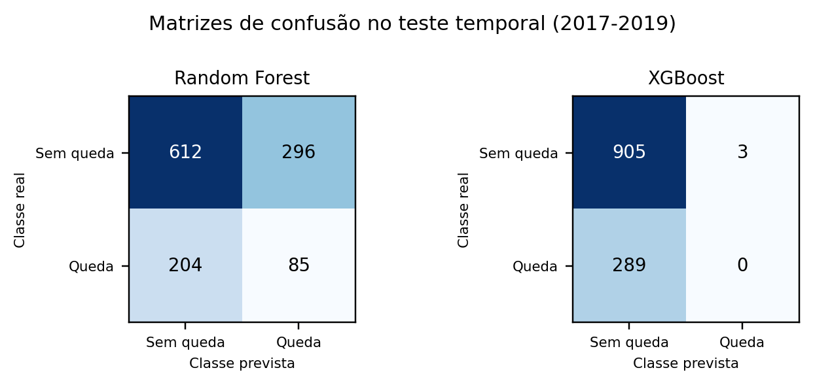
Figura 1. Casos reais e sinalizados pelos classificadores com limiar 0,5. Fonte: elaboração própria.
As quedas corresponderam a 24,1% do teste. A Floresta Aleatória identificou 85 dos 289 casos (sensibilidade=0,29), mas gerou 296 falsos alertas e precisão de 0,22; sua AP (0,236) ficou abaixo da referência (0,241). O XGBoost teve AP=0,242, próxima à prevalência: não identificou quedas e gerou três falsos alertas. As acurácias balanceadas foram 0,484 (RF) e 0,498 (XGB); ROC-AUCs próximas de 0,5 indicam discriminação insuficiente. Os resultados não justificam uso operacional como alerta.
A regra ‘sem queda’ acertaria a maioria das observações por causa do desbalanceamento, mas teria sensibilidade nula; por isso, acurácia simples não seria evidência de alerta útil. O RF recuperou menos de um terço das retrações e mais de três quartos dos seus avisos foram falsos. A AP próxima da prevalência mostra que ordenar municípios por risco quase não melhorou em relação ao acaso. Em aplicações reais, falsos alertas também têm custo operacional e exigiriam validação com agentes do setor.
4. Conclusão
Este recorte formula uma pergunta diferente da regressão do volume anual: avaliar detecção de retrações com atributos defasados e teste cronológico. Neste experimento, RF e XGBoost não superaram a referência simples; portanto, não se recomenda implantar alertas com estas variáveis. A PPM anual e o clima de uma única estação, replicado no estado, oferecem pouca informação espacial, e a queda de 10% é uma definição operacional sensível a revisões e flutuações. Estudos futuros devem incluir clima espacializado, tamanho e estrutura do rebanho e séries mais longas, validar o limiar com especialistas e avaliar sensibilidade, calibração e validação externa.
Referências
IBGE. Pesquisa da Pecuária Municipal, tabela SIDRA 74. https://sidra.ibge.gov.br/tabela/74. Acesso em: 20 out. 2026.
INMET. Dados históricos de estações meteorológicas. https://portal.inmet.gov.br/dadoshistoricos. Acesso em: 20 out. 2026.
CESARINI, L. et al. Comparison of deep learning models for milk production forecasting at national scale. Computers and Electronics in Agriculture, 221, 108933, 2024. doi:10.1016/j.compag.2024.108933.
PALMA, O. et al. AI and data analytics in the dairy farms: a scoping review. Animals, 15(9), 1291, 2025. doi:10.3390/ani15091291.
PEREZ-GUERRA, U. H. et al. Seasonal autoregressive integrated moving average (SARIMA) time-series model for milk production forecasting in pasture-based dairy cows in the Andean highlands. PLOS ONE, 18, e0288849, 2023. doi:10.1371/journal.pone.0288849.
SLOB, N.; CATAL, C.; KASSAHUN, A. Application of machine learning to improve dairy farm management. Preventive Veterinary Medicine, 187, 105237, 2021. doi:10.1016/j.prevetmed.2020.105237.
VON BLOH, M. et al. Machine learning for soybean yield forecasting in Brazil. Agricultural and Forest Meteorology, 341, 109670, 2023. doi:10.1016/j.agrformet.2023.109670.

